客户端

登录部分：

点击“登录“后，向服务器发送账号和密码字符串（会在本地保证传输正确的字符串格式，如下图），服务器在数据库Account表中比对后，返回相应的信号。

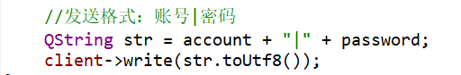

返回信号如下图：

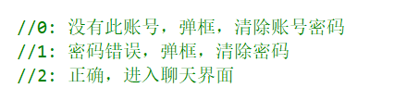

登录成功之后，将再次请求与服务器连线。（这部分交给聊天页面相关文档解释）

注册部分：

在注册界面，点击“注册“后，将用户填写的用户名和密码按格式传输给服务器（同样是由本地保证传输格式正确），服务器端判断是否存在相同的用户名，如果不存在，给用户分配账号，将账号返回给客户端，否则返回0。

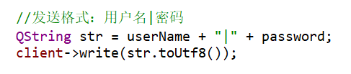

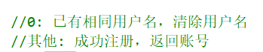

需要的数据库表格式：

在表Account中，需要保存（账号，用户名，密码），其中账号和用户名唯一。